Cluiche Dísle (Die Game)

- Rolla an dísle. (Roll the die)
- Abair an focal agus cur line tríd an focal. (Say the word and put a line through it)
- An chéad duine a cuireann line tríd gach focail i gcolún ná an buaiteoir! (The first person to complete a column is the winner!)

 | 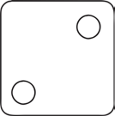 | 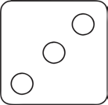 | 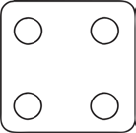 | 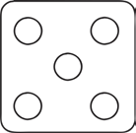 | 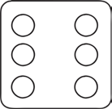
an | sí | liom | ní | bhí | a
ag | siad | níl | beag | sa | sé
tá | seo | arán | isteach | rith | mé
ar | go | mamaí | leis | maith | daidí
agus | na | le | mo | bainne | anois
sparán | is | amach | bhfuil | mór | dul
é | cáis | féach | ina | ciseán | liamhás

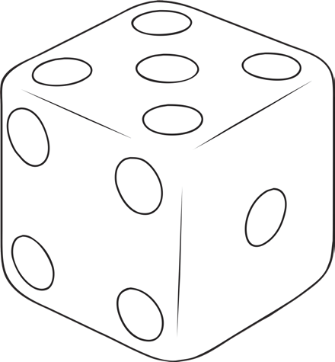

visit twinkl.ie

